**营运部发(2023)001号 签发人：谭莉扬**

**关于1-2月品牌月宣传、还少丹灯片及过期物料**

**一、物料及陈列图**

|  |  |  |
| --- | --- | --- |
| **序号** | **陈列图** | **备注** |
| **善存端头灯片** | IMG_256  YKWB@{Q2Y3$KU0T%{W%_}NDIMG_256 | * 1-2月品牌月惠氏、康麦斯 * 门店如图悬挂惠氏善存和康麦斯鱼油的吊旗 * 天胶吊旗陈列在店内的最里面 |
| **善存pop** | 3M38]EYXFEBELT_OO0%)4GA de5626e434cae2ee16e31094a9be2491 | * 门店货架端头灯片的将pop陈列在灯片端头 * 门店无货架端头灯片的，陈列在货架对应品种处 |
| **还少丹**  **灯片** | WUF%655KL$7EO21~GE@@285 IMG_256 | * 门店肠炎宁或博士伦灯片门店更换为【还少丹】 * 首层陈列还少丹品种，剩余层数陈列其他补益类品种 * 还少丹灯片配发明细详见附件 |
| **远程审方温馨提示** | 2ffa1a3b057995e5673ce384f2e90462 | * 由于疫情放开，【远程审方温馨提示】四类药登记门店全部剪掉不要 * 剪掉剩余部分必须张贴整齐，未遮挡部分不能有胶印 |
| **1-2月单品活动不干胶** | P~5(V3G{R()WVH}17%EDNKU | * 新增活动品种41个，请各门店全部张贴 * 每周抽查门店活动宣传物料陈列，未陈列门店罚款30元 |

**二、橱窗陈列图片标准**

|  |  |  |  |
| --- | --- | --- | --- |
| **图1** | **图2** | **图3** | **图4** |
| **微信图片_20210708192022**  **医院门店** | **lADPKHe2zE_hGuTND8DNC9A_3024_4032**  **医院门店** | bc180255fa38dae241164ddb53cfb4a | **lQDPJwhpiAftJ6DNBQDNAlCwOT69ab9A4pcDnr7wmADPAA_592_1280** |
| **图5** | **图6** |  |  |
| **1858019432572291bd73a4e0c5d94bd5** | lADPD4d80t9HGQ3NA_XNAvM_755_1013 |  |  |

|  |  |  |  |
| --- | --- | --- | --- |
|  | **区域** | **陈列橱窗海报** | **备注** |
| **医院门店** | **橱窗** | **图1、2** | **医院门店必须陈列【厂家洽谈海报】和【胰岛素降价海报】，**  **有其他空位再陈列【招聘、天胶、有氧抗疫、太极藿香】** |
| **社区门店** | **橱窗** | **图 3** | **所有门店陈列** |
| **图 4** | **所有门店陈列** |
| **图 5** | **所有门店陈列** |
| **门店橱窗**  **位置＞4个** | **门店4个图陈列后仍有空位，可书写特价模板海报，书写门店特价陈列展示** |
| **门店橱窗没有位置的**  **lADPD4PvLb0AznPNBgDNCAA_2048_1536** | | **可在门的腰线上下位置陈列海报内容，**  **图3-6** |

**三、过期物料清理**

**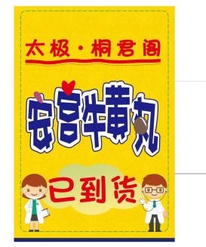**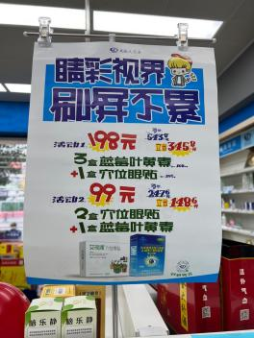**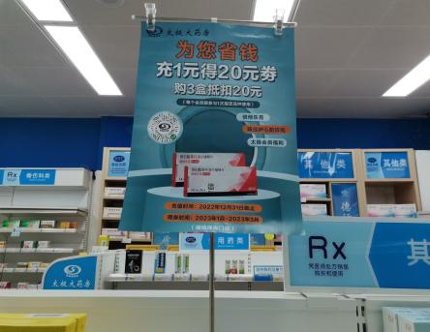**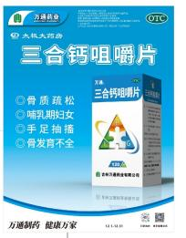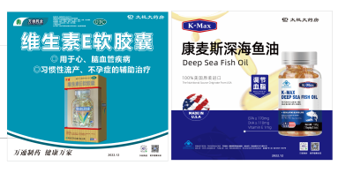

**三、检核：**

**门店：**2023年**1月6日下午18点前**完成陈列，片区长要在1**月6日下午20点前**在药店管家核检，不发、迟发、少发，按20元/店收取成长基金。

**营运部：**于1**月6日**药店管家抽查。发现门店执行不到位，片区主管未检核的，片区主管罚款50元，门店罚款50元.

**复检**：片区主管现场巡店及药店管家检核。

营运部

2023年1月4日

主题词：关于1-2月品牌月宣传、还少丹灯片及过期物料 营运部 2023年1月4日印发

拟稿：张艳 核对：谭莉杨